Comune di FALERONE
(Provincia di Fermo)

Campus residenziali per bambini protagonisti
Attività ludiche e didattiche per bambini da 6 a 11 anni residenti nel Comune di Falerone

DOMANDA DI PARTECIPAZIONE
Periodo da giovedì 29 agosto a domenica 1 settembre 2024

Il sottoscritto
Cognome |  |  |  | Nome
Comune di nascita | Provincia | Data di nascita |  | Comune di residenza | Provincia | C.a.p.
Via / Piazza o altro |  |  | Nr. civico | Telefono

Cognome e Nome | Nato il
quale genitore chiede che il proprio figlio:

partecipi al Campus residenziale per bambini protagonisti rivolto alla fascia d’età da 6 a 11 anni, organizzato dall’Amministrazione Comunale nell’ambito del progetto “Emozioni per crescere” realizzato con il contributo del Dipartimento delle politiche della famiglia – Presidenza del Consiglio dei Ministri a valere sull’Avviso “Educare in Comune”, presso Biolca Country House Organic Bio Resort in C.da Bore a Falerone (FM) da giovedì 29 agosto alle ore 15:00 a domenica 1 settembre alle 17:00 e che lo/a stesso/a prenda parte a tutte le iniziative, giochi ed intrattenimenti organizzati durante il soggiorno.

Comunica altresì che il minore presenta le seguenti:
Allergie e/o Intolleranze alimentari

Ulteriori necessità (terapie farmacologiche, altre informazioni necessarie)

Dichiara di aver preso visione delle informazioni circa il Campus residenziale messe a disposizione da “La Casa di Asterione” o.e. che realizza l’iniziativa per conto del Comune di Falerone e dell’informativa ai sensi degli Artt. 13-14 del Regolamento Europeo 20216/679.

Falerone, li ________________

Firma

______________________________

INFORMATIVA AI SENSI DEGLI ARTT. 13-14 DEL REGOLAMENTO EUROPEO 2016/679

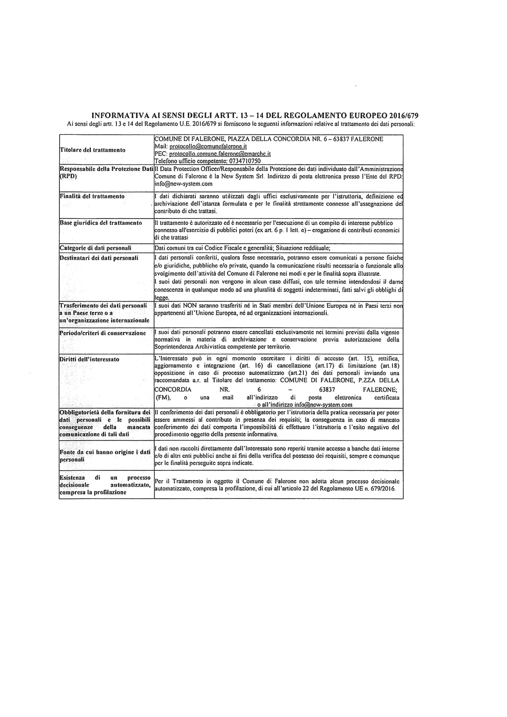
Ai sensi degli Artt. 13-14 del Regolamento U.E. 2016/679 si forniscono le seguenti informazioni relative al trattamento dei dati personali:

LIBERATORIA PER L’UTILIZZO DELLE IMMAGINI DI MINORENNI
I sottoscritti genitori (Nome e cognome dei genitori e/o tutori):
Nome …………………………………………………………………  Cognome ……………………………………………………………  Nato/a il ….../……/………….. a ………………………………. ……………..…….., in provincia di ( ……..), residente a ………………………………………..……………..….. Pr. ………. | Nome …………………………………………………………………  Cognome ……………………………………………………………  Nato/a il ….../……/………….. a ………………………………. ……………..…….., in provincia di ( ……..), residente a ………………………………………..……………..….. Pr. ……….
  C.F.
  C.F.
In qualità di tutore/tutrice legale del/della minorenne:
(Nome e cognome del minore) …………………………………………………………………….. nato/a il ……/..… /……….., a ……………………………………………………… Pr. (…….), residente a ……………………………………………... Pr. (……..),
AUTORIZZANO
affinché il minore di cui sopra partecipi e sia ripreso in registrazioni video, audio e fotografiche, o altri materiali audiovisivi contenenti l'immagine (anche in primo piano), il nome e la voce, da soli, con i compagni, con coordinatori ed educatori ed enti esterni, durante lo svolgimento di attività educative e progettuali organizzate dal Comune di Falerone dando il pieno consenso alla possibile diffusione delle stesse sui social network, sul sito web del comune o su altri siti autorizzati, su stampe e giornalini, utilizzati esclusivamente per documentare e divulgare le attività estive tramite il sito internet, mostre, corsi di formazione, seminari, convegni e altre iniziative promosse dal Comune di Falerone anche in collaborazione con altri enti pubblici.
La presente autorizzazione non consente l'uso dell’immagine in contesti che pregiudichino la dignità personale ed il decoro del minore e comunque per uso e/o fini diversi da quelli sopra indicati. Inoltre, Il titolare tratterà i dati personali per il tempo necessario per adempiere alle finalità di cui sopra.
Sollevano i responsabili dell’evento da ogni responsabilità inerente a un uso scorretto dei dati personali forniti e delle foto da parte di terzi.

Firme leggibili
…………………………………………………… ……………………………………………………
Luogo …………………………….…… Data: …… / …… /…………
Legislazione vigente riguardante il diritto alla privacy e la pubblicazione di materiale video/fotografico (web incluso). Codice della Privacy 196/2003 e provvedimenti conseguenti D.Lgs. 10 agosto 2018, n. 101 e il prevalente GDPR 679/16. Qualora l'immagine di una persona o dei genitori, del coniuge o dei figli sia stata esposta o pubblicata fuori dei casi in cui l'esposizione o la pubblicazione è dalla legge consentita, ovvero con pregiudizio al decoro o alla reputazione della persona stessa o dei detti congiunti, l'autorità giudiziaria, su richiesta dell'interessato, può disporre che cessi l'abuso, salvo il risarcimento dei danni. Codice Civile - Art. 316 (Esercizio della potestà dei genitori). Il figlio è soggetto alla potestà dei genitori sino all'età maggiore o alla emancipazione. La potestà è esercitata di comune accordo da entrambi i genitori. Il trattamento di dati personali da parte di privati o di enti pubblici economici è ammesso solo con il consenso espresso dell'interessato. Il consenso è validamente prestato solo se è espresso liberamente e specificamente in riferimento ad un trattamento chiaramente individuato e se è documentato per iscritto.

